**📌 PROPIEDADES EN C#**

**Las propiedades en C# son miembros de una clase que proporcionan un mecanismo para leer, escribir o calcular valores de campos privados sin exponerlos directamente.**

**📌 Tipos de Propiedades**

1. **Propiedad con get y set Tradicional → Se usa cuando necesitas control sobre la asignación y recuperación del valor.**
2. **Propiedad con Expresión Lambda (=>) → Se usa cuando la lógica es simple y quieres escribir menos código.**
3. **Propiedad Automática (get; set;) → Se usa cuando no necesitas lógica en get o set, y simplemente almacenas el valor.**
4. **Propiedad con get y set Tradicional**

📌 **Se usa cuando necesitas lógica en get o set antes de asignar un valor.**

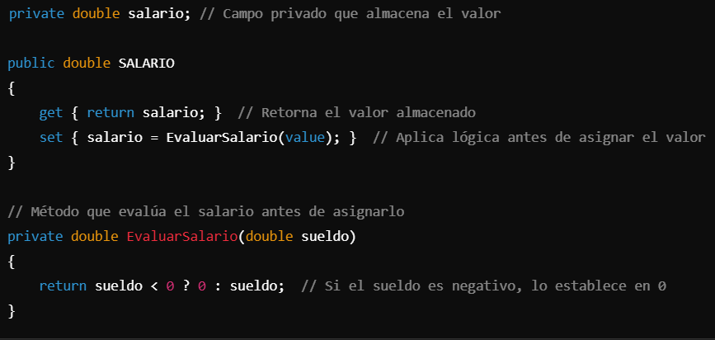

✅ **Ventaja:** Permite validaciones o cálculos antes de asignar el valor.  
❌ **Desventaja:** Requiere más código y una variable privada (salario).

1. **Propiedad con Expresión Lambda (=>)**

📌 **Se usa cuando la lógica de get y set es simple y se puede expresar en una línea.**



✅ **Ventaja:** Código más corto y limpio.  
❌ **Desventaja:** Sigue necesitando un campo privado (salario).

1. **Propiedad Automática (get; set;)**

📌 **Se usa cuando no necesitas lógica en get o set, simplemente almacena un valor.**



✅ **Ventaja:** Más simple y limpia, C# maneja internamente el almacenamiento.  
❌ **Desventaja:** No permite lógica en get ni set, solo almacena valores directamente.

🚀 Conclusión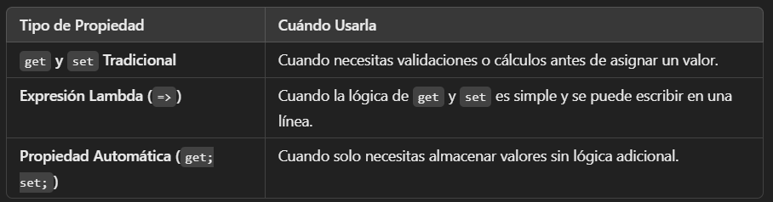💡 **Si tu propiedad solo guarda valores → Usa get; set;.**  
💡 **Si necesitas validaciones en set → Usa get { } set { }.**  
💡 **Si quieres código más corto con lógica simple → Usa get => y set =>.**

📌 **Guárdalo como referencia y dime si necesitas más ejemplos. 🚀**